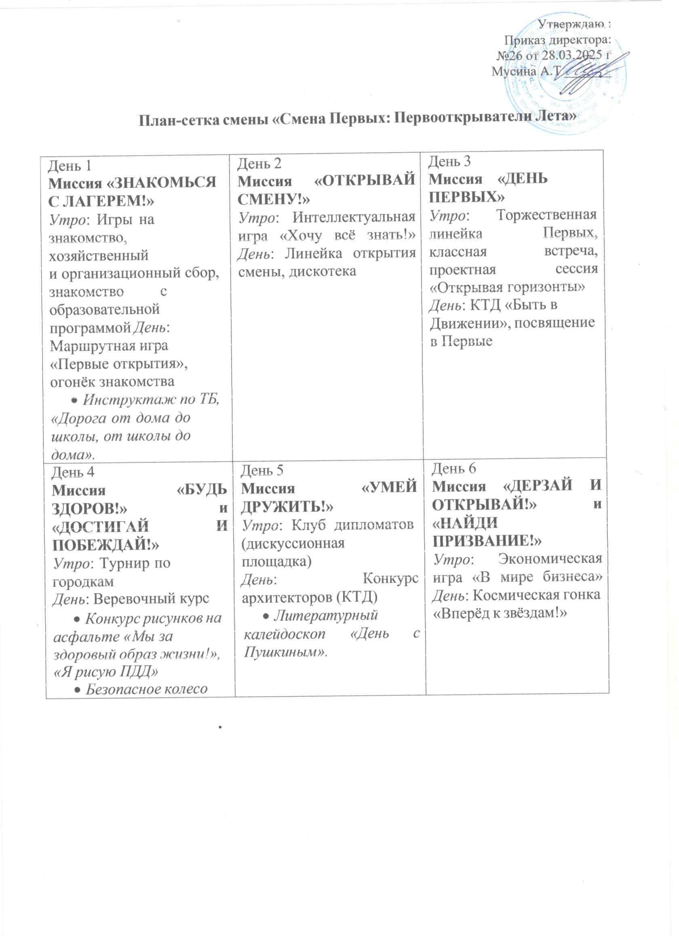

|  |  |  |
| --- | --- | --- |
| День 7  **Миссия «СОЗДАВАЙ И ВДОХНОВЛЯЙ!»**  *Утро*: Квиз «Кинохиты»  *День*: Мастер-класс  «Коллективная картина» | День 8  **Миссия «БУДЬ С РОССИЕЙ!»**  *Утро*: ПЧП «О главном», акция «Письмо другу», классная встреча  *День*:  Ярмарка «Многообразие в единстве», концерт  «Россия – мой дом» | День 9  **Миссия «БЛАГО ТВОРИ!»**  *Утро*: Интерактивное занятие «Кто такой волонтёр?», Мастер- класс «Правила организаторской работы»  *День*: Конкурс проектов  «Благо твори!»   * *Уход за памятником* |

|  |  |  |
| --- | --- | --- |
|  |  | *героям ВОВ (стела*  *«Журавли») на территории села.* |
| День 10  **Миссия «РАССКАЖИ О ГЛАВНОМ!»**  *Утро*: Занятие «Медиа- грамотность – это круто!»  *День*: Конкурс буктрейлеров «Читай!  Думай! Твори!» | День 11  **Миссия «ОТКРЫВАЙ СТРАНУ!» и «БЕРЕГИ ПЛАНЕТУ!»**  *Утро*: Фото кросс  «Открывай страну», Экологическая тропа, *День*: Фестиваль народных игр | День 12  **Миссия «УЧИСЬ И ПО ЗНАВАЙ!»**  *Утро*: Малая форма работы «Король Артур и рыцари круглого сто ла»  *День*: Ярмарка «Немного об истории России» |
| День 13  **Миссия «СЛУЖИ ОТЕЧЕСТВУ!»**  *Утро:* Интеллектуальная игра «Морской бой» *День:* Игра на местности  «Юные разведчики»   * *Акция «Цветы у обелиска»* | День 14  **Миссия «ДО СКОРЫХ ВСТРЕЧ!»**  *Утро:* КТД  «День сюрпризов»  *День:* Конкурс «Лидер, линейка закрытия смены |  |